Aan de slag met de hart-handen instrumenten

Beste leerling,

Je docent heeft een vragenlijst Creatief vermogen, Leeraanpak en/of Sociale context voor je klaargezet in het JIJ! Leerlingvolgsysteem. Hieronder zie je hoe je inlogt en de vragen kunt beantwoorden.

Dit heb je nodig:
- Computer, laptop of tablet
- Internetverbinding
- Rustige ruimte

Goed om te weten:
Er zijn geen goede of foute antwoorden. Het gaat erom hoe jij ergens over denkt of wat het beste bij jou past.

Stap 1: Ga naar: https://inloggen.toets.nl en vul je gebruikersnaam en wachtwoord in. De gebruikersnaam en het wachtwoord heb je van je docent gekregen.

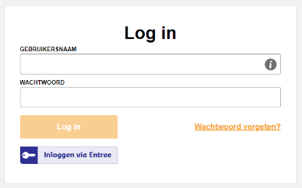

Stap 2: Nadat je op ‘Log in’ klikt zie je in je scherm wat je docent voor je heeft ingepland en voor wanneer je de vragen moet hebben beantwoord. Klik op ‘Start toets’ om de vragen te beantwoorden.

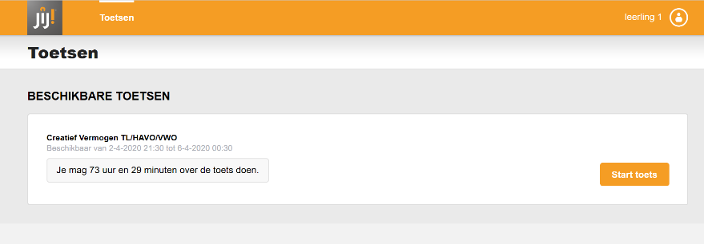

Stap 3: Start de video waarin je uitleg krijgt over deze vragenlijst en beantwoord daarna de vragen. (Ga je de vragenlijst Sociale context maken, dan begin je gelijk met de vragen).

Stap 4: Als je aan het einde van de vragenlijst bent, klik je op ‘Toets inleveren’.
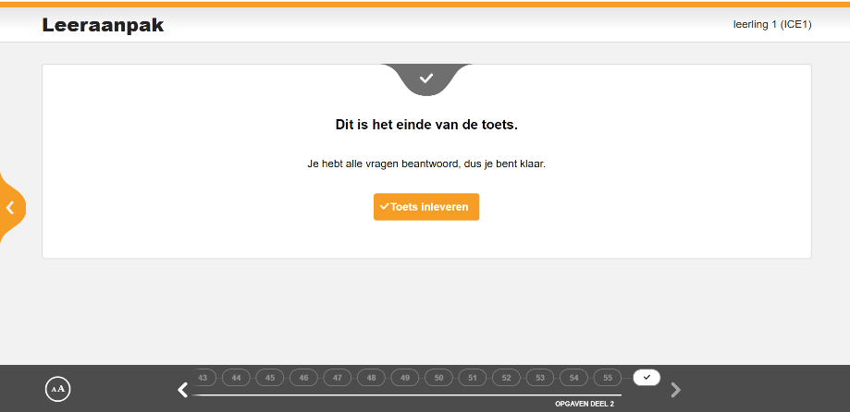

Stap 5: Klik op ‘Ja’ als je de antwoorden in wilt leveren, of op ‘Nee, ga terug’ als je nog iets wil aanpassen.
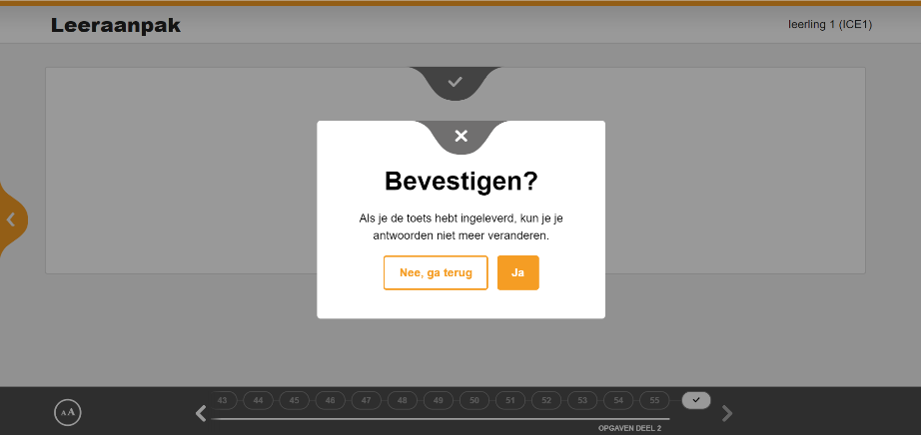

Als je vragen hebt, dan kan je docent je verder helpen.

Succes met de vragenlijst!

